1 Voici une figure F, sur laquelle on a marqué les points A, B, C, D et E.  On a également placé un point .  a. Construis les points , , et tels que :  • (B)//(C)//(D)//(E)//(A)  • EDCBA ; | 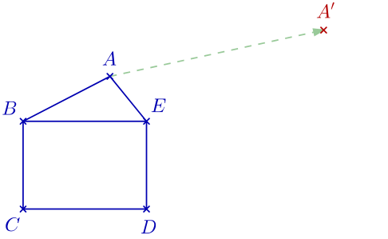  F
Trace le polygone , le segment[] et nomme la figure obtenue.
b. Quelles remarques peut-on faire sur ces deux figures ?
• | •
•
c. Quelle est la nature du quadrilatère AB ? ________________________________ .
Nomme d’autres quadrilatères de même nature qui apparaissent sur la figure.
________________________________________________________________________
d. On dit que la figure est l’ ________ de la figure F par une ____________ . Cette ____________ transforme A en __ , B en __ , C en __ , D en __ et E en __ .
On la nomme « la ____________ qui ________________ ».
2 Construis dans chaque cas l’image de la figure par la translation qui transforme A en B.
A  B | A  B
A  B | B  A

